RMI with Java

(Remote Method Invocation)

신 권 철

[skc7401@gmail.com](mailto:skc7401@gmail.com)

9379920181

Introduction

이 문서는 Java의 rmi 라이브러리를 이용해 제작한 캘린더 애플리케이션에 대해 설명한다. 개발 환경은 다음과 같다.

* Language - Java 10
* Environment - Eclipse Java EE IDE (Photon Release 4.8.0)
* OS - macOS Mojave(10.14)

Structure

* Project directory

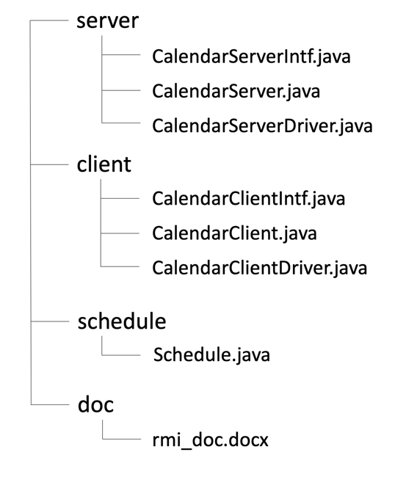

* Class diagram



How it works?

전체적인 RMI의 실행 단계는 다음과 같다.

1. Rmi compiler가 Remote object로 사용될 serverSkeleton(stub) class와 clientProxy(stub) class를 pregenerate 한다.
2. Remote server와 Client가 소통할 RMI registry를 생성한다.
3. Remote server가 Remote server를 RMI registry에 등록한다.
4. Client가 RMI registry에서 서버 URL을 통해 Remote server를 찾는다.
5. Clinet가 Thread를 생성한다.
6. Remote Method Invocation을 실시한다.

다음은 우리 애플리케이션에서 위의 기능을 담당하는 클래스들을 나타낸다.

serverSkeleton – CalendarServer.java

clientProxy – CalendarClient.java

Server register – CalendarServerDriver.java

Client Lookup – CalendarClientDriver.java

How to compile?

1. Command line 창을 열고 project의 server,client,schedule 패키지의 상위 폴더로 이동한다.

1. Server Skeleton과 Client Proxy를 precompile/generate 한다.

$ rmic server.CalendarServer

$ rmic client.CalendarClient

1. RMI registry를 생성한다

$ rmiregistry

1. 또 다른 Command line 창을 열고 같은 폴더로 들어가 Server를 등록한다. (*이 때 아직 rmiregistry가 진행되고 있을 수 있으므로 registry를 하고 10초정도 이후에 server를 등록한다.)*

$ java server.CalendarServerDriver

1. Client를 실행시켜 Remote invocation을 실행한다

$ java client.CalendarClientDriver

1. 이후 콘솔에 나오는 add, delete, retrieve, all 중에서 명령을 선택해 invocation을 실시한다.

Additional things

1. Datetime을 입력할 때는 다음과 같은 형식을 따라야 한다.

yy.MM.dd.hh.mm

ex) 2018년 10월 15일 13시 00분 => 18.10.15.13.00



1. 추가된 일정은 날짜 순서대로 저장되며 날짜가 겹칠 시 일정이 추가되지 않는다.
2. 삭제는 delete 메뉴를 고른 후 id번호를 알려줌으로 가능하다.

